Лабораторная работа №1
Проектирование и реализация реляционной базы данных
Вариант 10 — «Система управления складом»

1. Описание предметной области
Предметная область — учёт деятельности товарного склада (или сети складов) торговой компании: приём товаров от поставщиков, хранение на одном или нескольких складах, отгрузка (расход) товара, учёт сотрудников, обслуживающих склад, и отслеживание текущих остатков по каждому товару на каждом складе.
Основные бизнес-процессы, которые должна поддерживать база данных:
- регистрация поставщиков и закупаемых у них товаров;
- ведение справочника товаров с привязкой к категории и поставщику;
- учёт складов и сотрудников, закреплённых за конкретным складом;
- учёт текущего остатка каждого товара на каждом складе;
- регистрация складских операций (приход/расход товара) с указанием ответственного сотрудника и даты/времени операции.

2. Сущности, атрибуты и связи
Ниже перечислены основные сущности спроектированной модели. PK — первичный ключ, FK — внешний ключ, UQ — уникальное ограничение.
2.1 suppliers (поставщики)
Атрибут | Тип | Ограничения / комментарий
supplier_id | SERIAL | PK
name | VARCHAR(150) | NOT NULL
inn | VARCHAR(12) | NOT NULL, UNIQUE, CHECK — формат из 10–12 цифр
phone | VARCHAR(20) | —
email | VARCHAR(150) | —
address | VARCHAR(255) | —
2.2 warehouses (склады)
Атрибут | Тип | Ограничения / комментарий
warehouse_id | SERIAL | PK
name | VARCHAR(100) | NOT NULL, UNIQUE
address | VARCHAR(255) | NOT NULL
capacity_m3 | NUMERIC(10,2) | NOT NULL, CHECK > 0
2.3 categories (категории товаров)
Атрибут | Тип | Ограничения / комментарий
category_id | SERIAL | PK
name | VARCHAR(100) | NOT NULL, UNIQUE
2.4 products (товары)
Атрибут | Тип | Ограничения / комментарий
product_id | SERIAL | PK
sku | VARCHAR(30) | NOT NULL, UNIQUE — складской артикул
name | VARCHAR(150) | NOT NULL
category_id | INTEGER | FK → categories, NOT NULL, ON DELETE RESTRICT
supplier_id | INTEGER | FK → suppliers, ON DELETE SET NULL
unit_price | NUMERIC(12,2) | NOT NULL, CHECK ≥ 0
weight_kg | NUMERIC(8,3) | NOT NULL, CHECK > 0
2.5 employees (сотрудники)
Атрибут | Тип | Ограничения / комментарий
employee_id | SERIAL | PK
full_name | VARCHAR(150) | NOT NULL
warehouse_id | INTEGER | FK → warehouses, NOT NULL, ON DELETE CASCADE
position | VARCHAR(50) | NOT NULL, CHECK ∈ {кладовщик, менеджер, ...}
hire_date | DATE | NOT NULL, DEFAULT CURRENT_DATE
salary | NUMERIC(10,2) | NOT NULL, CHECK > 0
2.6 stock (остатки товара на складе)
Атрибут | Тип | Ограничения / комментарий
warehouse_id | INTEGER | PK(составной)/FK → warehouses, ON DELETE CASCADE
product_id | INTEGER | PK(составной)/FK → products, ON DELETE CASCADE
quantity | INTEGER | NOT NULL, DEFAULT 0, CHECK ≥ 0
min_quantity | INTEGER | NOT NULL, DEFAULT 0, CHECK ≥ 0
2.7 stock_movements (складские операции)
Атрибут | Тип | Ограничения / комментарий
movement_id | SERIAL | PK
warehouse_id, product_id | INTEGER | составной FK → stock(warehouse_id, product_id)
employee_id | INTEGER | FK → employees, NOT NULL, ON DELETE RESTRICT
movement_type | VARCHAR(3) | NOT NULL, CHECK ∈ {'IN','OUT'}
quantity | INTEGER | NOT NULL, CHECK > 0
movement_date | TIMESTAMP | NOT NULL, DEFAULT CURRENT_TIMESTAMP

2.8 Связи между сущностями
- suppliers 1—N products (один поставщик поставляет много товаров; поставщик может отсутствовать — ON DELETE SET NULL)
- categories 1—N products (у категории много товаров; удалить категорию с товарами нельзя — ON DELETE RESTRICT)
- warehouses 1—N employees (сотрудник закреплён за одним складом; при удалении склада увольняются — ON DELETE CASCADE)
- warehouses 1—N stock, products 1—N stock (остаток существует только в связке склад+товар — составной PK)
- stock 1—N stock_movements (движение возможно только по уже заведённой паре склад+товар — составной FK)
- employees 1—N stock_movements (каждая операция выполняется конкретным сотрудником)

3. ER-диаграмма
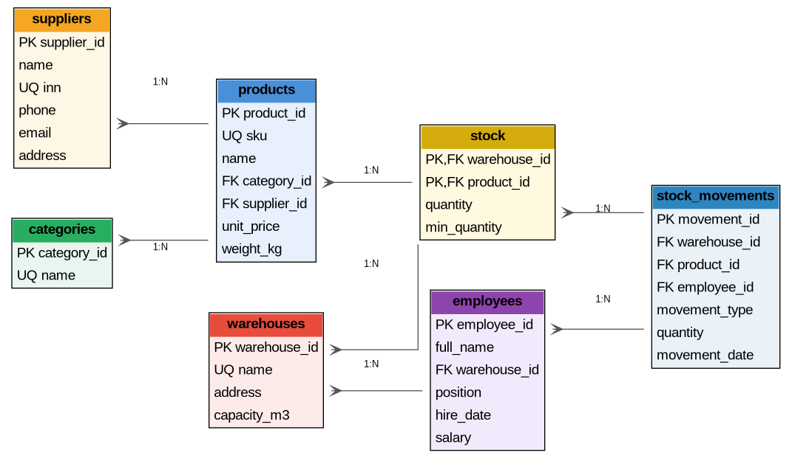
Обозначения: PK — первичный ключ, FK — внешний ключ, UQ — уникальное ограничение. Линии со стороны «ворона» (crow's foot) показывают связь «один-ко-многим».

4. Приведение модели к 3НФ
1НФ — все атрибуты атомарны (нет повторяющихся групп и составных значений в одной ячейке); для каждой таблицы определён первичный ключ. Выполнено во всех 7 таблицах.
2НФ — все неключевые атрибуты полностью зависят от всего первичного ключа, а не от его части. Единственная таблица с составным ключом — stock (warehouse_id, product_id). Атрибуты quantity и min_quantity зависят от пары «склад+товар» целиком, а не от одного из компонентов, поэтому частичных зависимостей нет.
3НФ — отсутствуют транзитивные зависимости неключевых атрибутов друг от друга. Пример решения: наименование категории и наименование поставщика вынесены в отдельные таблицы categories и suppliers, а не хранятся как текстовые поля в products — иначе цена или вес товара транзитивно "тянули" бы за собой избыточное дублирование названия категории/поставщика в каждой строке. Аналогично, ФИО и склад сотрудника не дублируются в stock_movements — там хранится только employee_id, а всё остальное (склад сотрудника, его должность) достаётся через JOIN, что исключает аномалии обновления.

5. Обоснование основных проектных решений
- SERIAL используется для суррогатных первичных ключей — упрощает вставку и JOIN'ы, не привязывает бизнес-логику к натуральным ключам (артикул, ИНН), которые сами защищены UNIQUE.
- Составной первичный ключ в stock (а не суррогатный) — естественно отражает то, что остаток существует только в контексте пары «склад + товар», и не позволяет физически завести дубликат остатка.
- Составной внешний ключ stock_movements → stock (warehouse_id, product_id) гарантирует, что движение товара регистрируется только по уже существующей учётной позиции остатка, а не по произвольной паре склад/товар.
- ON DELETE CASCADE у employees и stock — при выводе склада из эксплуатации автоматически убираются связанные сотрудники и остатки (жизненный цикл зависит от склада).
- ON DELETE RESTRICT у products.category_id и stock_movements.employee_id — нельзя потерять историю операций или классификацию товара случайным удалением справочника.
- ON DELETE SET NULL у products.supplier_id — потеря поставщика не должна "убивать" товар, который уже мог поставляться другими каналами.
- CHECK-ограничения (цена ≥ 0, вес > 0, количество ≥ 0, зарплата > 0, тип операции IN/OUT, допустимые должности) переносят базовую бизнес-валидацию на уровень СУБД, а не оставляют её только на совести приложения.

6. Демонстрация ограничений целостности
В файле constraints_test.sql подготовлено 10 заведомо некорректных операций (требуется минимум 5), каждая из которых отклоняется PostgreSQL:
- нарушение UNIQUE (дублирующийся ИНН поставщика);
- нарушение UNIQUE (дублирующийся артикул товара);
- нарушение CHECK (отрицательная цена товара);
- нарушение CHECK (недопустимый тип складской операции);
- нарушение CHECK (отрицательный остаток на складе);
- нарушение NOT NULL (сотрудник без привязки к складу);
- нарушение FOREIGN KEY (товар со ссылкой на несуществующую категорию);
- нарушение составного FOREIGN KEY (движение по не заведённой в stock паре склад/товар);
- нарушение CHECK (недопустимая должность сотрудника);
- нарушение ON DELETE RESTRICT (удаление категории, на которую ссылаются товары).
Все 10 операций были выполнены на локально поднятой PostgreSQL 16 и подтверждённо отклонены с соответствующими сообщениями об ошибках (см. вывод psql в README проекта).

7. Изменение требований (миграция)
Дополнительное требование: склад стал вести учёт не «в целом по складу», а по конкретным зонам хранения (стеллажам), а для товаров, требующих контроля годности (бытовая техника, электроника), добавлен учёт срока годности/гарантии партии.
Реализовано в migration.sql через ALTER TABLE, без пересоздания БД и без потери существующих данных:
- создана новая таблица warehouse_zones (зоны хранения), связанная с warehouses;
- существующим складам автоматически создана зона "DEFAULT", в неё перенесены текущие остатки;
- в stock добавлен NOT NULL столбец zone_id с составным FK (zone_id, warehouse_id) → warehouse_zones — гарантирует, что зона принадлежит именно тому складу, на который ссылается остаток (композитное ограничение целостности);
- в products добавлен shelf_life_days (срок годности в днях) с CHECK > 0 либо NULL;
- в stock_movements добавлен expiration_date и CHECK, запрещающий оформлять расходную операцию ('OUT') по просроченной партии.
Миграция была протестирована на уже заполненной тестовыми данными базе: все 11 строк таблицы stock сохранились и были дополнены столбцом zone_id со значением зоны "DEFAULT" соответствующего склада — данные не потеряны.

8. Состав сдаваемых файлов
- schema.sql — создание структуры БД (7 таблиц, индексы)
- data.sql — тестовые данные (поставщики, склады, товары, сотрудники, остатки, движения)
- constraints_test.sql — 10 некорректных операций, отклоняемых ограничениями
- migration.sql — ALTER TABLE по дополнительному требованию (зоны хранения, срок годности)
- docker-compose.yml — контейнер PostgreSQL 16 + pgAdmin для запуска БД
- er_diagram.png — ER-диаграмма (раздел 3 данного документа)

